Приложение 7
Городская конференция школьников «Я – исследователь»
Секция гуманитарная

«Региональный компонент в образовательной деятельности «Моя малая Родина – путешествие по улицам Ленинского поселка»

Автор: Мысин Денис Андреевич
Ногтева Валерия Алексеевна
Синицына Алина Романовна
Руководитель: Бекренева Наталья
Вячеславовна,

г. Кольчугино
2018
Введение …………………………………………………………………………………………3
- «Моя малая Родина – путешествие по улицам Ленинского поселка»……………….4
  - История возникновения нашего района……………………………………………4
  - Происхождение названия улиц поселка «Что в имени твоем?»………….………7
  - Достопримечательности нашего поселка…………………………………………15
- Инновационный проект для детей старшего дошкольного возраста ………………16
Заключение………………………………………………………………………………..
Список литературы………………………………………………………………………..

Введение
Всем особенно дорого то место, где мы родились, и которое привыкли называть малой родиной. Наша малая родина находится во Владимирской области городе Кольчугино. Все на земле имеет свой адрес, и этот адрес начинается с места рождения человека. Страна, город, родное село, улица, на которой он живет. Нашим местом рождения является наш Ленинский поселок.
Объектом исследования мы выбрали улицы нашего поселка. Названия улиц несут в себе память поколений, память людей, чья жизнь является примером для нас. Название улицы - это памятник истории, дающий представление о прошлом, особенностях быта, отражение особенностей местности, где живут люди. Проведя диагностику уровня ЗУНов воспитанников старшего дошкольного возраста по теме «Родной поселок» (Приложение 1), мы увидели, что многие с трудом назвали несколько улиц, мало кто знает историю названия улиц, людей, в честь которых улицы были названы. А ведь без прошлого нет настоящего и будущего.
Мы считаем, что тема нашего исследования актуальна. В представленной работе мы постарались исследовать историю только нескольких улиц нашего поселка. Это наш небольшой вклад в пополнение исторической копилки родного поселка.
Исходя из этого цель нашей работы состоит в знакомстве с историей родного поселка, возникновением его улиц.
Задачи:
- Формирование системы знаний в области краеведения о родном поселке, об истории его возникновения, о его достопримечательностях, улицах, зданиях, учреждениях, устойчивой потребности в познании родного края.
- Развитие познавательного интереса к изучению родной семьи, города, области. Развитие творческого потенциала детей.
Изучить названия улиц Ленинского поселка.
- Формирование бережного отношения к истории и культуре. Воспитание чувства принадлежности к своей малой Родине.
Для решения поставленных задач нами были использованы следующие методы исследовательской работы: изучение литературы, беседы с жителями поселка, работа с архивным фондом библиотеки, экскурсия в библиотеку, анкетирование.
Объектами нашего исследования стали улицы Ленинского поселка.
Предметом исследования являются – названия улиц поселка.
Приступая к данной работе, мы выдвинули гипотезу, что названия улиц хранят историю поселка, имеют самостоятельную интересную историю.
Методы исследования:
- опрос жителей села
- обращение в библиотеку
- работа с художественной литературой нашего региона и области
- обобщение полученных данных

Глава 1. «Моя малая Родина – путешествие по улицам Ленинского поселка».
  - История возникновения нашего района.
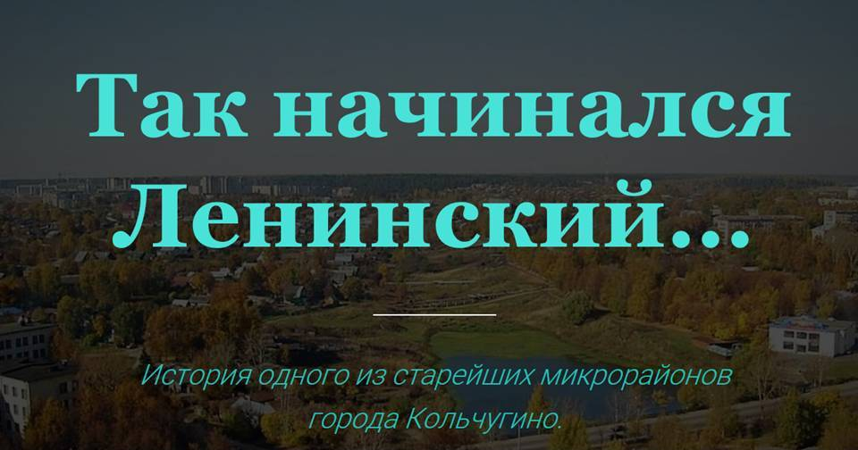
Прошлое и настоящее нашего города проникнуто чувством достоинства. Более всего Кольчугино гордится своими людьми, их умением создавать материальные и духовные ценности. Это ему принадлежит честь выиграть сражение за «крылатый металл» в далекие двадцатые годы. Кольчугалюминий сразу же поставил наше государство в ряд с развитыми странами мира по части самолетостроения. А в лихую военную годину кольчугинцы совершают невозможное – эвакуируют свои заводы на восток и героическими усилиями, в короткие сроки налаживают там производство так необходимых фронту изделий.
Не счесть новаторских дел небольшого городка на Пекше. Нелегко они давались. Но люди, преодолевая трудности, каждый раз добивались поставленной цели.
В этом году исполняется 94 года, как начал активно застраиваться новый рабочий поселок, названный по просьбе рабочих и заводского профсоюза Ленинским. Осенью 1924 года в рабочем поселке состоялась закладка фундамента первого дома.

Закладка в фундамент первого дома на Ленинском поселке послания будущим потомкам. 1924 год.
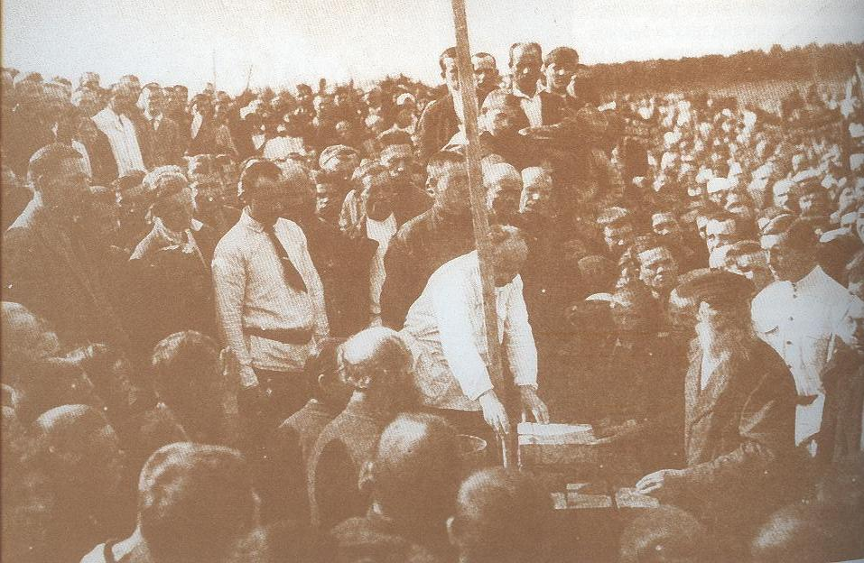
На митинге рабочих завода и жителей поселка председатель треста Госпромцветмет С. С. Кржижановский зачитал приветственную телеграмму М. И. Калинина кольчугинским рабочим, активно начавшим социалистическое переустройство быта.
Митинг трудящихся завода и жителей поселка в честь начала строительства Ленинского поселка. Весна 1924 г.
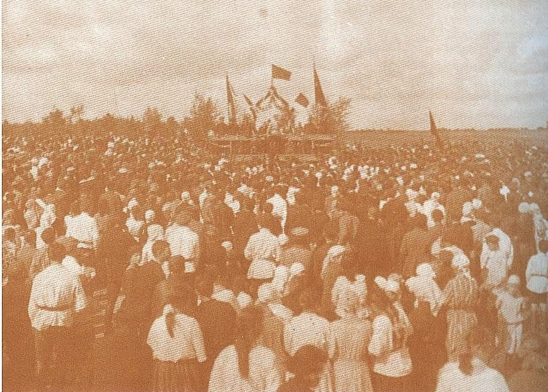
Жилищное строительство поселка велось по трем направлениям и довольно активно: заводское (кирпичные многоэтажные дома, учреждения соцкультбыта, бани, прачечная, общежитие, детский сад, магазин, школа), кооперативная и индивидуальная застройка деревянными домами. Завод взял большую часть территории центра будущего поселка и территорию ближе к заводу. Кооперативу была отведена западная часть . Для индивидуального строительства собственных деревянных домов отвели дальнюю, северную часть территории.
Первый дом Ленинского поселка. 1924 год.
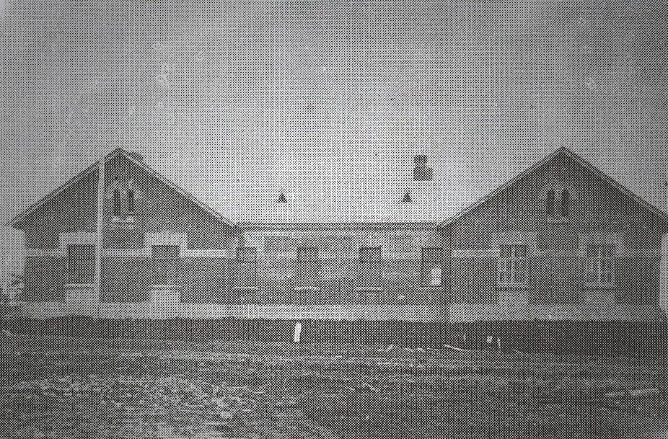
В 50-60-е годы началась активная застройка западной части поселка в сторону сосновой рощи и застройка восточной части в сторону реки Пекши и деревни Зайково.

Деревянный мост – единственное место прохода к Ленинскому поселку. Вид со стороны Политехнического колледжа. 1956 год.
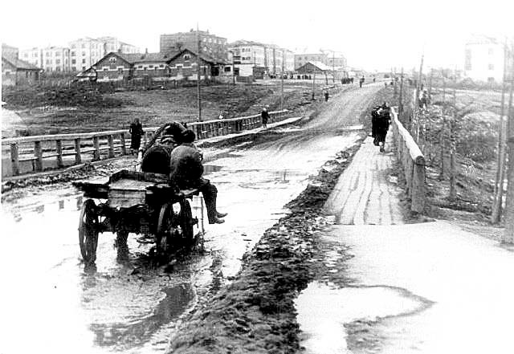

  - Происхождение названия улиц поселка «Что в имени твоем?»
Совершим же небольшую экскурсию по Ленинскому поселку. Вернее это уже не поселок, а один из крупных районов города. Улица Мира проложена первая в северном направлении и упирается в водохранилище, образовавшееся в 1976 году после постройки большой плотины, перегородившей Пекшу. Улица Мира, перпендикулярная улице Победы, пересекает весь район до окружной дороги.
Одной из первых улиц, возникшей еще при начале строительства Ленинского поселка в 30-х годах, была улица, названная в 80-е годы в честь нашего земляка Д. М. Алексеева. Д. М. Алексеев – активный участник гражданской войны, в начале 20-х годов прошлого столетия работал на кольчугинском заводе в металлоткацком цехе мастером, был делегатом 15 съезда Советов. В годы Великой Отечественной войны участвовал в эвакуации металлоткацкого цеха в Краснокамск Пермской области, где и остался работать. До переименования улица Алексеева называлась 3-я линия.
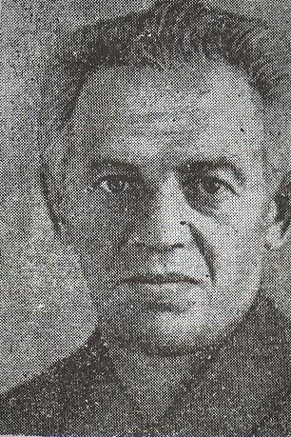

Сквер с памятником В.И. Ленину на улице Алексеева (3 Линия). Первый автобус. 1956 год.
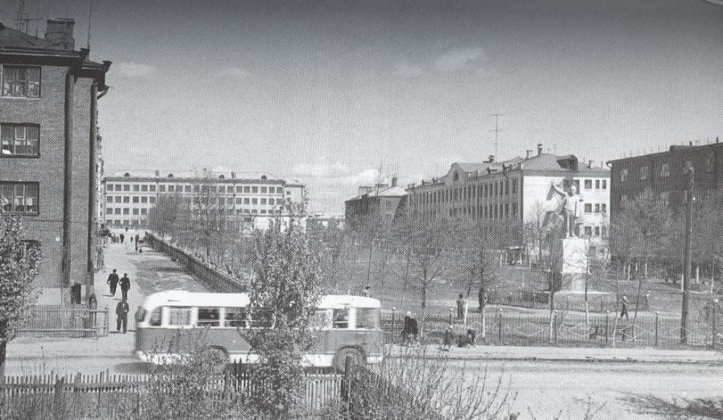
Одно из первых многоэтажных зданий поселка.
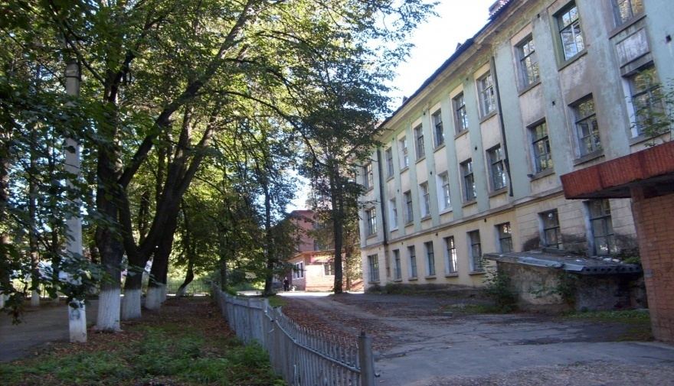

Параллельно улице Алексеева проходит улица Щербакова (бывшая 2-я линия), которая тоже названа в честь кольчугинского красногвардейца. С. Щербаков участвовал в боях на фронтах гражданской войны, в годы Великой Отечественной воевал на Северо-западном и Западном фронтах. В 1942 году ему было присвоено звание генерал-майора. Был назначен заместителем командующего 5-ой Воздушной армии, а затем заместителем командира 21-й армии ВВС. Он был удостоен 17-и боевых наград. В послевоенные годы все свое свободной время отдавал военно-патриотическому воспитанию молодежи.

Генерал-майор Щербаков Степан Осипович (1898-1981)
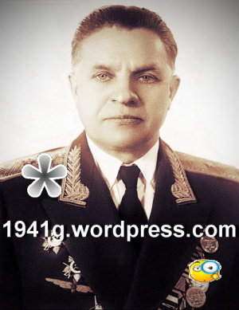
Есть еще две улицы на Ленинском поселке, получившие название в честь наших знаменитых кольчугинцев. Это улицы Шиманаева и Пархоменко.
Евгений Иванович Пархоменко был директором Кольчугинского завода с 1927 по 1937 годы. Все свои знания и творческую энергию отдавал развитию завода. Настоящим гигантом завод стал именно при Пархоменко. Он всегда заботился о социально-бытовых условиях заводчан, их культурном отдыхе. В центре города построены ясли, пожарное депо, больница и амбулатория, был открыт аэродром, появился заводской стадион. На Ленинском поселке построены три жилых многоэтажных дома, общежитие, баня и прачечная, детский сад, школа № 6.
Евгений Иванович Пархоменко был директором Кольчугинского металлообрабатывающего завода с 1927 по 1937 годы.
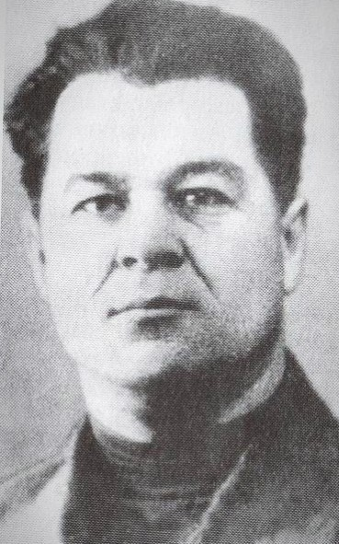
Е. И. Пархоменко был репрессирован в 1938 году, его жизнь трагически оборвалась. Подлинных документов и свидетелей гибели нет. Как нет и могилы посмертно реабилитированного директора. Памятником ему стоят возведенные им цеха, жилые дома. Имя его носит одна из улиц Ленинского поселка.
Иван Алексеевич Шиманаев известен кольчугинцам как образованный, воспитанный, с богатейшими знаниями по истории, краеведению, литературе и педагогике, человек. Он прошел трудовой путь от слесаря до заведующего районо, и всегда учился и учился, то на курсах, то в техникуме и губсовпартшколе. В 1928 году он становится квалифицированным учителем истории. В войну он был артиллерийским офицером, удостоен орденов Красного Знамени, Красной Звезды, Отечественной войны 2 степени и четырех медалей.
Шиманаев Иван Алексеевич (1906-1983)
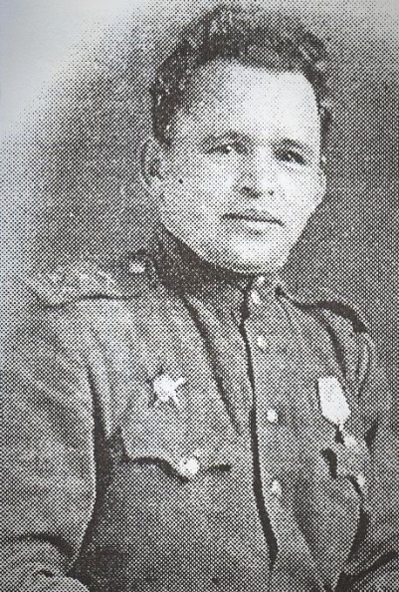
После войны И. А. Шиманаев – секретарь цеховой парторганизации, заместитель секретаря парткома завода имени Орджоникидзе. В 1951 году он становится заведующим отделом пропаганды и агитации горкома КПСС. С 1962 года работал ответственным секретарем общества «Знание», а затем преподавателем истории в ГПТУ № 5. Шиманаев принимал активное участие в работе Всероссийского общества охраны памятников истории и культуры, знал очень много по истории Кольчугина и Владимирской области.
В 1981 году И. А. Шиманаев получил звание «Почетный гражданин города Кольчугино», а в 1984 году было предложено назвать его именем одну из улиц Ленинского поселка.
Главные улицы Ленинского поселка – это улица Победы и улица Мира.
Начало образования улицы Победы (ранее улица 12 декабря) можно отнести к началу застройки Ленинского поселка – 20-30 годам прошлого столетия. Тогда она не считалась улицей, а называлась дорогой в сторону села Давыдовского, Литвиново. Только в 30-е и предвоенные годывдоль этой дороги с правой стороны на пустыре построили несколько производственно-бытовых зданий и жилых домов – бараков.
Улица 12 декабря начиналась от деревянного моста, построенного через реку Шайку в конце 30-х годов. Речка была перегорожена плотиной, что позволило в глубоком овраге образовать пруд. За мостом на взгорье был пустырь, на котором в 30-е годы начали строить два больших кирпичных здания банно-прачечного комбината. Баня была одной из лучших бань во Владимирской области в те годы. Сегодня ей уже более 70-ти лет. Это были первые дома будущей улицы 12 декабря.
Слева за прудом тоже был пустырь с глиняным карьером. На этом месте в 60-х годах построили кинотеатр «Спутник».
Дальше улица Победы застроена пятиэтажными домами. В одном из них в торце был построен большой магазин, впервые с большими застекленными окнами, получивший в народе название «Стекляшка».
Через дорогу расположился городской рынок, перенесенный сюда в 60-е годы с улицы Ленина. В конце улицы, на правой стороне стоял последний дом – двухэтажный, построенный еще до войны. За рынком стояли частные дома, а за ними картофельные поля. И вот на этой площади в конце 1954 года построили новую транспортную организацию «Кольчугинское АТП». А вместе с ней пришли в город и первые автобусы, появились первые автобусные маршруты, стали обустраиваться дороги.
За АТП в сторону реки Пекши был большой пустырь, а за ним глубокие песчаные карьеры. Отсюда в довоенные и послевоенные годы городские предприятия брали песок для строек. В 60-70-е годы пустырь в сторону карьеров стал постепенно застраиваться индивидуальными домами.
В 50-е годы начали строить завод железобетонных изделий. Он начал работать в 1958 году. Ныне это ОАО «Кольчугбетон».
В начале 70-х годов на реке Пекша начали строительство плотины. Песчаные карьеры при этом были засыпаны, а дорога в сторону Юрьев-Польского уже пошла на близ бензозаправки, а ближе-через новую плотину. О бывших глубоких песчаных карьерах сегодня напоминает только название одной из улиц – Песчаная.
За памятником Ленину, параллельно дороги стали возводить в 30-х годах три первые кирпичные многоэтажные здания. Второе здание за долгое время было женским общежитием, затем в нем был профилакторий завода «Электрокабель», столовая.
Третьим зданием стал кирпичный жилой дом. За этими домами был большой пустыь., в сторону поселка, застроенного в 30-40-х годах индивидуальными домами и называемый «Разуваиха». Дорога сюда от завода в осенне-весенне время была непролазная, поэтому рабочие разувались и шли по грязи босиком через пустырь в сторону поселка.
Улица Мира несет на себе основную транспортную нагрузку с центра города в сторону окружной дороги и города Александрова.
Свое развитие она получила в период послевоенного строительства, когда в 60-х годах город Кольчугино соединился транспортной магистралью с городом Александров. Дороги на Киржач и Москву еще не было, и весь поток автотранспорта из Москвы шел через Ленинский поселок по улице Мира.
Первым большим строительным объектом в предвоенные годы на улице Мира была средняя школа № 6, построенная по инициативе легендарного директора завода Пархоменко для обучения школьников Ленинского поселка. В ней до строительства средней школы № 4 обучались и дети, окончившие начальную Васильевскую школу.
Многие улицы Ленинского поселка названы в честь знаменитых людей нашей страны, исторических личностей, писателей, ученых – улицы Чапаева, Щорса, Островского, Герцена, Крылова, Лермонтова и другие. Есть улицы, названные в честь городов – Владимирская, Ленинградская.
Кольчугинское автотранспортное предприятие на улице Победы.
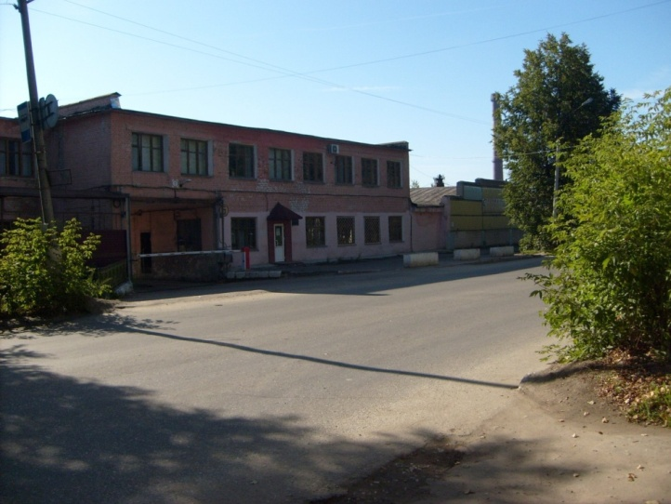

Плотина на реке Пекша
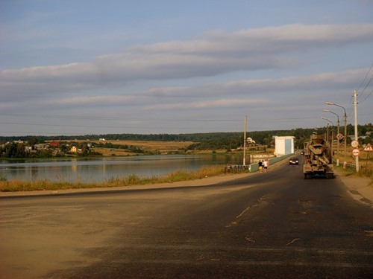

Строительство Ленинского поселка
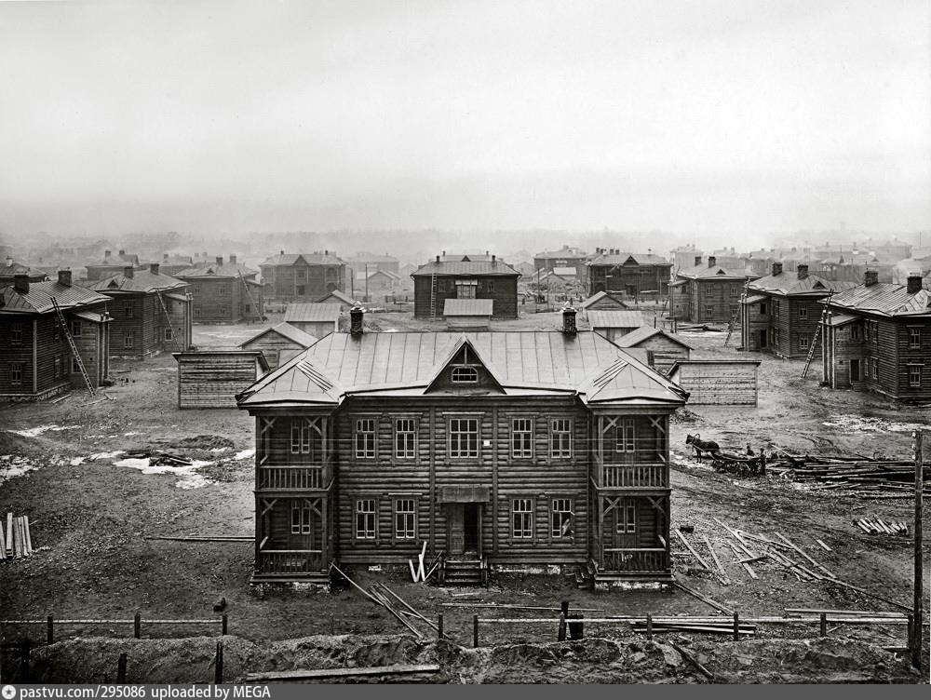
Дорога на Ленинский
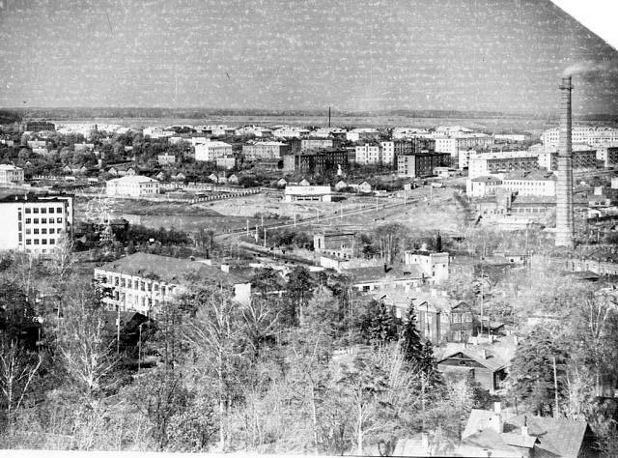

Лодочная станция
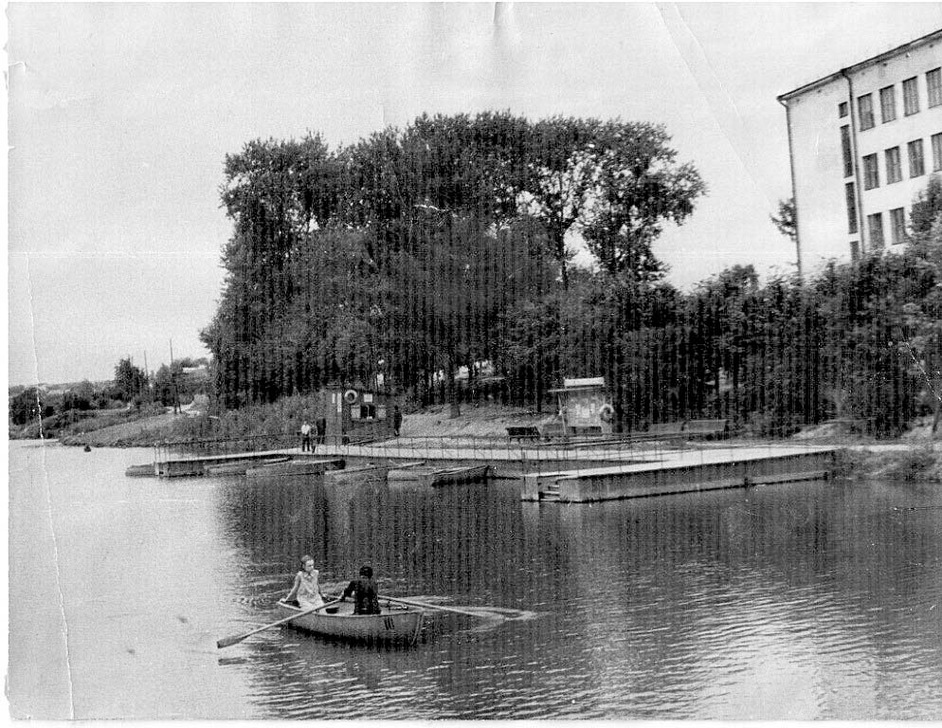
Улица Победы, рынок на Ленинском
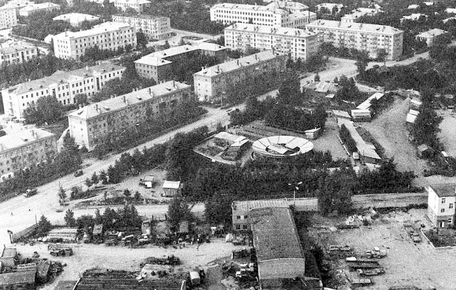

1.3 Достопримечательности нашего поселка.
Памятник Ленину на Ленинском посёлке
Памятник В. И. Ленину на Ленинском поселке (скульптор М. Я. Харламов) открыт 7 ноября 1925 года. Он является одним из самых первых памятников Ленину на всём постсоветском пространстве.

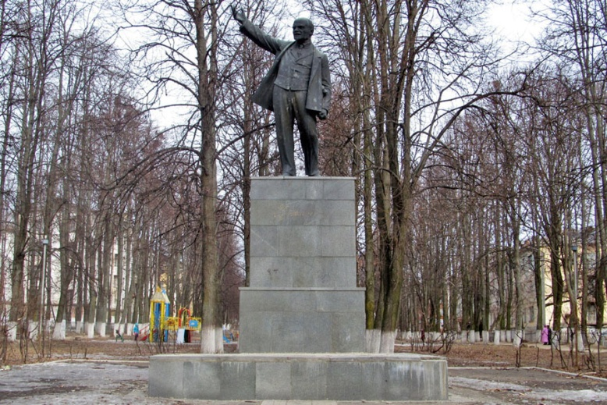
Когда в январе 1924 года не стало В.И. Ленина, на рабочих собраниях, крестьянских сходках, митингах люди взволнованно обсуждали, как увековечить память вождя. В Москву и Ленинград шли письма и телеграммы: «Хотим установить памятник Ленину. Ждем вашей помощи».
В это время а Кольчугине, в красивом живописном районе, частично покрытом дубовым и сосновым лесом, начали «стройку нового большого поселка для рабочих завода. При закладке первых домов состоялся митинг. Митинг открыл председатель треста Гос-промцветмет С.С. Кржижановский, который зачитал приветственную телеграмму Калинина кольчугинским рабочим, начавшим социалистическое переустройство быта. Тогда и решили назвать поселок Ленинским и просить установить там памятник В.И. Ленину.
На родственном кольчугинскому ленинградском заводе «Красный выборжец» была открыта художественная литейная мастерская для отливки памятников. Матвей Яковлевмч Харламов — одни из первых художников, обратившихся к созданию образа В.И. Ленина еще при его жизни. В 1926 году по модели Харламова литейщиком А.С. Подмостковым был отлит на бронзы памятник В.И. Ленину и красно выборжцы передали его кольчугинским металлургам. Позже такой же монумент был установлен на площади перед заводом «Красный выборжец».
7 ноября 1926 года на Ленинском поселке состоялось торжественное открытие памятника В.И. Ленину. Бронзовая фигура В.И. Ленина установлена на монолитном высоком пьедестале. Фундамент памятника закладывал Павел Яковлевич Пузанов. В его бригаде трудилось 12 каменщиков. Они же сооружали здание школы №6, техникума.

Глава 2. Инновационный проект для детей старшего дошкольного возраста.
Информация о проблеме: Слабый интерес к истории и культуре родного края не только у подрастающего поколения, но и их родителей, является одной из главных проблем в образовании нашего региона.
О важности приобщения ребенка к культуре своего народа и знакомству с родным краем – процесс сложный и длительный, который начинается с воспитания любви к близким, детского сада, родному поселку, родной стране .
Задача педагогов и родителей, как можно раньше пробудить в детях любовь к родной земле.
Цель проекта: Формирование познавательно – исследовательской деятельности старших дошкольников (5-7 лет) в процессе ознакомления с историей родного края.
Задачи:
- Формирование у детей системы знаний в области краеведения о родном поселке, об истории его возникновения, о его достопримечательностях, улицах, зданиях, учреждениях, устойчивой потребности в познании родного края.
- Развитие познавательного интереса к изучению родной семьи, города, области. Развитие творческого потенциала детей.
- Формирование бережного отношения к истории и культуре. Воспитание чувства принадлежности к своей малой Родине.
Ожидаемые результаты:
- Сформированы представления о родном городе, поселке.
- Развит интерес к родному городу, его достопримечательностям, событиям прошлого и настоящего.
- Проявляет желание принимать участие в традициях города и горожан, социальных акциях.
- Развиты чувство гордости, бережное отношение к родному городу и природе.
- Знает представителей растительного и животного мира Кольчугинского района.
- Развиты способности чувствовать красоту природы, архитектуры своей малой родины и эмоционально откликаться на нее.
Сроки выполнения: долгосрочный
3 этапа:
- Предварительный: мониторинг знаний детей, изучение литературы, подготовка материала.
- Основной: работа с детьми и взаимодействие с родителями.
- Подведение итогов работы по проекту. На этом этапе планируются итоговые мероприятия: выступление детей на тему «Путешествие по родным улицам Ленинского поселка», участие в ежегодном празднике «День Ленинского поселка».
Тип проекта: Информационно-практико-ориентированный
Реализация проекта.
1 этап Предварительный.
Определение уровня знаний детей о родном поселке
Сотрудничество с библиотекой, КТОС, встреча с краеведом родного города.
2 этап Основной.
Таблица 1
Перспективное планирование
Сроки реализации | Тема недели | Задачи | Продуктивная деятельность
Сентябрь  1-я неделя | «Моя улица мира» | Формировать у детей интерес к своей малой родине, улицам, жилым домам, закрепить знание домашнего адреса, учить детей правилам безопасного перехода через дорогу, воспитывать в детях дружелюбное отношение друг к другу, желание играть вместе, общаться, дружить, развивать коммуникативные навыки | - Выступления детей о своей родной улице  - Художественное творчество на тему: «Наш любимый детский сад»  - Познавательная деятельность: «Безопасный маршрут от дома до детского сада»  - Сюжетно-ролевые игры (почта, школа, магазин)  - Целевая прогулка к светофору на улице Мира
Октябрь 2-я неделя | «Улица Чапаева» |  | - Выступления детей о своей родной улице  - Экскурсия по улице Чапаева  - Художественное творчество на тему «Дома бывают разные»  - Дидактическая игра «Жилое – нежилое», «Из чего построен дом»
Ноябрь 3-я неделя | «Улица Шиманаева» |  | - Выступления детей о своей родной улице  - Экскурсия в библиотеку на тему «Урок краеведения по улицам Ленинского поселка»  - Художественное творчество «Мой любимый уголок родного края»
Декабрь 4-я неделя | «Улица Алексеева»  «улица Лермонтова» |  | - Выступления детей о своей родной улице  - Совместная прогулка с родителями и проведение в парке Ленинского поселка подвижных игр  - Художественное творчество «Парк моей мечты», выставка детских рисунков  - Знакомство с творчеством поэта М. Ю. Лермонтова
Январь 5-я неделя | «Улица Щербакова» |  | - Выступления детей о своей родной улице  - Знакомство с кольчугинской поэтессой Тамарой Анисимовой. Чтение стихотворения «Дубрава»  - Прогулка по улице Щербакова  - Художественное творчество «Дубовая роща»

Таблица 2
3 этап Подведение итогов по проекту
Сроки реализации | Тема | Задачи | Продуктивная деятельность
 |  | Обобщить и систематизировать знания детей о родном крае, формировать уважительное отношение к своему поселку, закрепить знания улиц Ленинского поселка. Обследовать детей на определение итоговых знаний по проекту | - Общесадовое мероприятие для детей старшего дошкольного возраста, показ презентации «Улицы родного поселка»  - Создание фотоальбома «Настоящее и прошлое»  - Конкурс чтецов (стихотворения кольчугинской поэтессы Т. Анисимовой)  - Итоговая диагностика уровня знаний детей о родном поселке (Приложение 1)

Заключение
Улица за улицей обошли мы наш родной поселок. Год за годом прошелестели страницы его истории. Подвиги людей, коренные повороты в истории всей страны нашли своё отражение в названиях улиц. Ежедневный труд многих людей, их любовь к родному краю сотворили эти улицы.
Подводя итоги, мы можем сказать, что цель нашей исследовательской работы достигнута. Мы проследили, что возникновение улиц, присвоение им названий и их переименования не случайны, а зависят от различных исторических событий. Ребята, отвечающие на наш вопрос о переименовании улиц, подтверждают, что этого делать не стоит, либо только в особенных случаях, потому что по названиям улиц можно изучать историю соей родины. Это еще раз доказывает состоятельность нашей гипотезы.
Надеемся, что материалы нашего исследования будут полезны. Хотелось бы верить, что эта работа будет необходима всем интересующимся историей Ленинского поселка.
Хотелось бы закончить нашу работу словами кольчугинской поэтессы Тамары Анисимовой:
В каждом городе улица Пушкина есть,
Льва Толстого и Юры Гагарина.
А у нас землякам эта выпала честь.
Знает и центр их и знает окраина.
Веденеев, Максимов, Шмелев –
Все герои отважные воины
Имена их звучат вновь вновь
Славы вечной они удостоены.
Добровольского улица есть,
Алексеева и Шиманаева.
Их фамилии звучны как песнь,
Что достойною жизнью составлена.

Список литературы:
- Артемов В. В. Страницы российской истории / Артемов В. В. //- М., 2005 – 34 с.
- Блинова Г. М. Познавательное развитие дошкольников / Блинова Г. // - М., 2004 – 126 с.
- Валеева Н. М., Ситько В. П. Свой век украсил он делами. Жизнь и деятельность купца Александра Григорьевича Кольчугина. / Валеева Н. М., Ситько В. // - М., 2005 – 47 с.
- Голицына Н. С. Экологическое воспитание дошкольников / Голицына Н. С. // - М., 2004 – 52 с.
- Жуковская Р. И., Виноградова Н. Ф., Козлова С. А. Родной край / Жуковская Р. И., Виноградова Н. Ф., Козлова С. А. // - М., 2001 – 35 с.
- Маханева М. Д. Нравственно- патриотическое воспитание детей старшего дошкольного возраста. Пособие для реализации государственной программы «Патриотическое воспитание граждан Российской Федерации на 2001 – 2005 годы» / Маханева М. Д. // - М., 2004 – 74 с.
- Зеленова Н. Г., Осипова Л. Е. Мы живем в России / Зеленова Н. Г., Осипова Л. Е. // - М., 2008 – 10 с.

